课程实验报告

课程名称 | 面向对象程序设计 | 班级 |  | 实验日期 | 2017.6.15
姓名 |  | 学号 |  | 实验成绩
实验名称 | 实验四 多态与虚函数程序设计
实  验  目  的  及  要  求 | 1.正确理解C++输入/输出的含义，熟悉流及流类库的作用；  2.掌握流类库中常用的类及其成员函数的使用方法；  3.掌握C++流输入和流输出的使用方法；  4.掌握C++格式输入/输出的方法，了解常用的控制符的作用；  5.掌握文本文件和二进制文件的输入/输出方法；
实验环境 | VC++6.0/Dev-cpp/Code blocks
实  验  内  容 | 1.对一组整数进行从小到大排序，要求分别用标准输入输出流和文件输入  输出流实现。  2.运行《C++面向对象程序设计》实验指导及习题解析39页实验内容2  中（（1）--（5）））  3.编制一程序显示并保存[2,1000]内所有的素数。显示、保存素数的格式  为：每行10个素数，每一个素数占7个字符，右对齐，最后一行不足  10个素数时按一行输出  以上三个小题是必做题目。第2小题可以不写入实验报告。  4.编写一个学生信息管理程序，实现学生信息的添加、查找、修改以及删  除，显示最高分数、最低分数和平均分数等功能。要求：定义学生信息  类；学生的信息保存在文件中。  5.模拟一个书店的销售账目管理系统BookSystem。  要求能够添加、删除书目，根据进货和销售数目更新库存数。账目结构  为：书号（TP）、书名（bookName）和库存量（blance）。功能菜单：  选择1～4分别调用函数Append（入库）、  Sale（销售）、Inquire（查询）和CreateTxt（建立文本），选择0退  出系统。  6.模拟图书馆管理系统LibrarySystem。（1)定义类及其关系：User，  Reader，Manager，Book，BorrowRecode，Date等。Reader和Manager  从User中派生。User类中有登录名和密码，Manager类中增加了职工号、  姓名、联系电话等数据成员，Reader类中增加了读者编号、姓名、性别、  年龄、借阅时长、借阅册数等数据成员。(2)管理员拥有对图书信息的录  入，查询， 修改，增添与删除,借阅等权限;(3) 读者拥有查询图书和借  阅历史的功能；(4)用文件记录图书、用户和借阅信息。  7.简单银行账户管理系统BankSystem。开发银行账户管理系统, 实现增添  账户, 查询账户记录（余额及历史记录），存取款后修改余额等功能。  普通用户可以进行自助查询，管理员可增删账户及存取款、转账及查询等操  作 。用文件记录用户、账号及存取款信息。  8.小型公司人员信息管理系统EmployeeSystem。具体问题参考课本252页  6.5.1小节。要求用面向对象的继承、多态实现对不同层次人员的信息管理。  各类人员的信息保存在文本文件中。  4-8题可以自选一题或者自拟题目，但要求必须有文件的输入输出操作。
算  法  描  述  及  实  验  步  骤 | 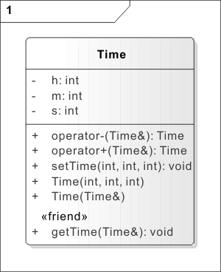  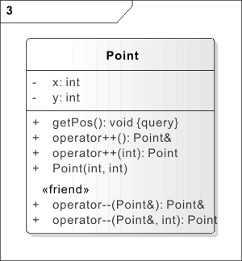  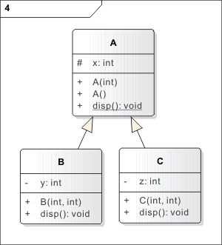
调  试  过  程  及  实  验  结  果 | 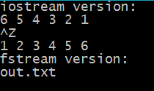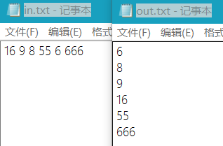  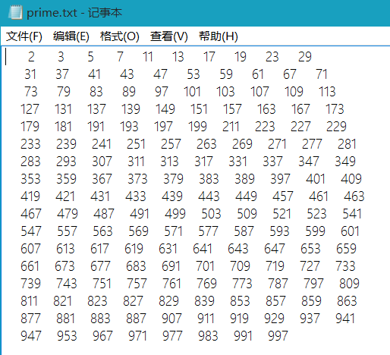  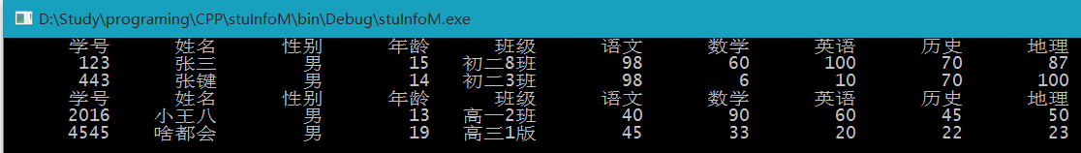  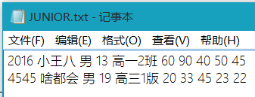
总  结 | - 类中的虚函数不写实现让其=0可将其声明为纯虚函数，同时他所在的类也变为抽象类。抽象类不能实例化，只能作为基类供派生类继承用以表示抽象概念。纯虚函数的方便之处是，它能根据类型匹配到具体的实现，通过指针调用，使得有同种功能的实现有所差异的方法得以统一有序调用。  - 函数模板的最大方便之处就是自动解决了类型引起的繁重重复工作。有时可能需要重载运算符来解决。
附  录 | 1.  vector <int> sort(vector <int> val){  int temp=0;  for(int i=0;i<val.size();i++){  for(int j=i+1;j<val.size();j++){  if(val[i]>val[j]){  temp=val[i];  val[i]=val[j];  val[j]=temp;  }  }  }  return val;  }  int main(){  int buf;  vector <int> inVal;  cout<<"iostream version:"<<endl;  while(cin>>buf){  inVal.push_back(buf);  }  inVal=sort(inVal);  for(int i=0;i<inVal.size();i++)  cout<<inVal[i]<<" ";  cout<<endl;  cout<<"fstream version:"<<endl<<"out.txt"<<endl;  ifstream inF("in.txt");  ofstream outF("out.txt");  vector <int> inFVal;  while(!inF.eof()){  inF>>buf;  inFVal.push_back(buf);  }  inFVal.pop_back();  inFVal=sort(inFVal);  for(int i=0;i<inFVal.size();i++)  outF<<inFVal[i]<<endl;  inF.close();  outF.close();  return 0;  }  3.  int main(){  ofstream outF("prime.txt");  const int SIZE=1000;  int isS=1,num=0;  for(int i=2;i<=SIZE;i++){  for(int j=2;j<i;j++){  if(!(i%j))  isS=0;  }  if(isS){  num++;  if(i/10==0){  for(int i=0;i<6;i++)  outF<<" ";  }else if(i/100==0){  for(int i=0;i<5;i++)  outF<<" ";  }else{  for(int i=0;i<4;i++)  outF<<" ";  }  outF<<i;  if(num%10==0)  outF<<endl;  }  isS=1;  }  outF<<endl;  return 0;  }  4.  #include "header.h"  void tabHead(int type){  cout<<setfill(' ')<<setw(10)<<"学号";  cout<<setfill(' ')<<setw(10)<<"姓名";  cout<<setfill(' ')<<setw(10)<<"性别";  cout<<setfill(' ')<<setw(10)<<"年龄";  cout<<setfill(' ')<<setw(10)<<"班级";  if(type==SENIOR)  cout<<setfill(' ')<<setw(10)<<"专业";  if(type==PUPIL||type==JUNIOR){  cout<<setfill(' ')<<setw(10)<<"语文";  cout<<setfill(' ')<<setw(10)<<"数学";  }  cout<<setfill(' ')<<setw(10)<<"英语";  if(type==JUNIOR){  cout<<setfill(' ')<<setw(10)<<"历史";  cout<<setfill(' ')<<setw(10)<<"地理";  }  if(type==SENIOR){  cout<<setfill(' ')<<setw(10)<<"程序设计";  cout<<setfill(' ')<<setw(10)<<"高数";  }  cout<<endl;  }  void printInfo(Student* iOne,int type){  cout<<setfill(' ')<<setw(10)<<iOne->getId();  cout<<setfill(' ')<<setw(10)<<iOne->getName();  cout<<setfill(' ')<<setw(10)<<iOne->getSex();  cout<<setfill(' ')<<setw(10)<<iOne->getAge();  cout<<setfill(' ')<<setw(10)<<iOne->getKurasu();  if(type==SENIOR)  cout<<setfill(' ')<<setw(10)<<iOne->getMajor();  if(type==PUPIL||type==JUNIOR){  cout<<setfill(' ')<<setw(10)<<iOne->getMarkCn();  cout<<setfill(' ')<<setw(10)<<iOne->getMarkMath();  }  cout<<setfill(' ')<<setw(10)<<iOne->getMarkEn();  if(type==JUNIOR){  cout<<setfill(' ')<<setw(10)<<iOne->getMarkHis();  cout<<setfill(' ')<<setw(10)<<iOne->getMarkGeo();  }  if(type==SENIOR){  cout<<setfill(' ')<<setw(10)<<iOne->getMarkPgm();  cout<<setfill(' ')<<setw(10)<<iOne->getMarkHm();  }  cout<<endl;  }  void searchInfo(vector <Student*> pStu,int type,int key,unsigned value){  int cnt=0;  tabHead(type);  switch(key){  case ID:  for(int i=0;i<pStu.size();i++){  if(value==pStu[i]->getId())  printInfo(pStu[i],type);  else  cnt++;  }  break;  case AGE:  for(int i=0;i<pStu.size();i++){  if(value==pStu[i]->getAge())  printInfo(pStu[i],type);  else  cnt++;  }  break;  case MARKEN:  for(int i=0;i<pStu.size();i++){  if(value==pStu[i]->getMarkEn())  printInfo(pStu[i],type);  else  cnt++;  }  break;  case MARKMATH:  for(int i=0;i<pStu.size();i++){  if(value==pStu[i]->getMarkMath())  printInfo(pStu[i],type);  else  cnt++;  }  break;  case MARKCN:  for(int i=0;i<pStu.size();i++){  if(value==pStu[i]->getMarkCn())  printInfo(pStu[i],type);  else  cnt++;  }  break;  case MARKGEO:  for(int i=0;i<pStu.size();i++){  if(value==pStu[i]->getMarkGeo())  printInfo(pStu[i],type);  else  cnt++;  }  break;  case MARKHIS:  for(int i=0;i<pStu.size();i++){  if(value==pStu[i]->getMarkHis())  printInfo(pStu[i],type);  else  cnt++;  }  break;  case MARKPGM:  for(int i=0;i<pStu.size();i++){  if(value==pStu[i]->getMarkPgm())  printInfo(pStu[i],type);  else  cnt++;  }  break;  case MARKHM:  for(int i=0;i<pStu.size();i++){  if(value==pStu[i]->getMarkHm())  printInfo(pStu[i],type);  else  cnt++;  }  break;  }  if(cnt==pStu.size())  cout<<"无结果"<<endl;  }  void searchInfo(vector <Student*> pStu,int type,int key,string value){  int cnt=0;  tabHead(type);  switch(key){  case NAME:  for(int i=0;i<pStu.size();i++){  if(value==pStu[i]->getName())  printInfo(pStu[i],type);  else  cnt++;  }  break;  case SEX:  for(int i=0;i<pStu.size();i++){  if(value==pStu[i]->getSex())  printInfo(pStu[i],type);  else  cnt++;  }  break;  case KURASU:  for(int i=0;i<pStu.size();i++){  if(value==pStu[i]->getKurasu())  printInfo(pStu[i],type);  else  cnt++;  }  break;  case MAJOR:  for(int i=0;i<pStu.size();i++){  if(value==pStu[i]->getMajor())  printInfo(pStu[i],type);  else  cnt++;  }  break;  }  if(cnt==pStu.size())  cout<<"无结果"<<endl;  }  vector <Student*> sortSingle(vector <Student*> pStu,int type){  Student* temp=0;  switch(type){  case MARKEN:  for(int i=0;i<pStu.size();i++){  for(int j=i+1;j<pStu.size();j++){  if(pStu[i]->getMarkEn()<pStu[j]->getMarkEn()){  temp=pStu[i];  pStu[i]=pStu[j];  pStu[j]=temp;  }  }  }  break;  case MARKMATH:  for(int i=0;i<pStu.size();i++){  for(int j=i+1;j<pStu.size();j++){  if(pStu[i]->getMarkMath()<pStu[j]->getMarkMath()){  temp=pStu[i];  pStu[i]=pStu[j];  pStu[j]=temp;  }  }  }  break;  case MARKCN:  for(int i=0;i<pStu.size();i++){  for(int j=i+1;j<pStu.size();j++){  if(pStu[i]->getMarkCn()<pStu[j]->getMarkCn()){  temp=pStu[i];  pStu[i]=pStu[j];  pStu[j]=temp;  }  }  }  break;  case MARKGEO:  for(int i=0;i<pStu.size();i++){  for(int j=i+1;j<pStu.size();j++){  if(pStu[i]->getMarkGeo()<pStu[j]->getMarkGeo()){  temp=pStu[i];  pStu[i]=pStu[j];  pStu[j]=temp;  }  }  }  break;  case MARKHIS:  for(int i=0;i<pStu.size();i++){  for(int j=i+1;j<pStu.size();j++){  if(pStu[i]->getMarkHis()<pStu[j]->getMarkHis()){  temp=pStu[i];  pStu[i]=pStu[j];  pStu[j]=temp;  }  }  }  break;  case MARKPGM:  for(int i=0;i<pStu.size();i++){  for(int j=i+1;j<pStu.size();j++){  if(pStu[i]->getMarkPgm()<pStu[j]->getMarkPgm()){  temp=pStu[i];  pStu[i]=pStu[j];  pStu[j]=temp;  }  }  }  break;  case MARKHM:  for(int i=0;i<pStu.size();i++){  for(int j=i+1;j<pStu.size();j++){  if(pStu[i]->getMarkHm()<pStu[j]->getMarkHm()){  temp=pStu[i];  pStu[i]=pStu[j];  pStu[j]=temp;  }  }  }  break;  }  return pStu;  }  vector <Student*> sortAll(vector <Student*> pStu,int type){  Student* temp=0;  for(int i=0;i<pStu.size();i++){  for(int j=i+1;j<pStu.size();j++){  unsigned iAll=0,jAll=0;  switch(type){  case PUPIL:  iAll=pStu[i]->getMarkEn()+pStu[i]->getMarkMath()+pStu[i]->getMarkCn();  jAll=pStu[j]->getMarkEn()+pStu[j]->getMarkMath()+pStu[j]->getMarkCn();  break;  case JUNIOR:  iAll=pStu[i]->getMarkEn()+pStu[i]->getMarkMath()+pStu[i]->getMarkCn()+pStu[i]->getMarkGeo()+pStu[i]->getMarkHis();  jAll=pStu[j]->getMarkEn()+pStu[j]->getMarkMath()+pStu[j]->getMarkCn()+pStu[j]->getMarkGeo()+pStu[j]->getMarkHis();  break;  case SENIOR:  iAll=pStu[i]->getMarkEn()+pStu[i]->getMarkPgm()+pStu[i]->getMarkHm();  jAll=pStu[j]->getMarkEn()+pStu[j]->getMarkPgm()+pStu[j]->getMarkHm();  }  if(iAll<jAll){  temp=pStu[i];  pStu[i]=pStu[j];  pStu[j]=temp;  }  }  }  return pStu;  }  vector <Student*> readInfo(int type){  vector <Student*> buf;  string inBuf;  if(type==PUPIL){  ifstream inFile("PUPIL.txt");  }else if(type==JUNIOR){  int i=0;  unsigned id;  string name;  string sex;  unsigned age;  string kurasu;  unsigned En;  unsigned Math;  unsigned Cn;  unsigned Geo;  unsigned His;  ifstream inFile("JUNIOR.txt");  while(inFile>>inBuf){  switch(i){  case 0:  id=atoi(inBuf.c_str());  break;  case 1:  name=inBuf;  break;  case 2:  sex=inBuf;  break;  case 3:  age=atoi(inBuf.c_str());  break;  case 4:  kurasu=inBuf;  break;  case 5:  En=atoi(inBuf.c_str());  break;  case 6:  Math=atoi(inBuf.c_str());  break;  case 7:  Cn=atoi(inBuf.c_str());  break;  case 8:  Geo=atoi(inBuf.c_str());  break;  case 9:  His=atoi(inBuf.c_str());  break;  }  i++;  if(i==10){  i=0;  Student* temp=new Junior(id,name,sex,age,kurasu,En,Math,Cn,Geo,His);  buf.push_back(temp);  }  }  }  return buf;  }

